OŠ Spodnja Šiška DELO NA DOMU | Datum: TOREK, 21.4. 2020
Razred: 7. A  Učna ura: | Učna snov: PROPAD RIMSKEGA CESARSTVA

Pozdravljena-a!

Upam, da si si med prazniki malo odpočil-a in nabral- a novih moči za delo naprej.
Danes boš izvedel-a kdaj in zakaj je propadlo rimsko cesarstvo. Kakšno je bilo stanje v imperiju od 3. stol. naprej do propada zahodnega rimskega cesarstva.
Pripomočki: zvezek, učbenik, DZ, PPT.
Sledi navodilu oz. nalogam na spodnjem učnem listu.
Na priloženem PPT-u, si lahko pogledaš tudi nekaj kratkih filmčkov in preveriš rešitve.
Spodaj je še nekaj naslovov za predstavitve. Vabim predvsem tiste, ki nimate še nobene ocene v 2. konferenci ali pa imate negativno oceno. Da bomo mogoče na ta način v maju pridobili oceno. Seveda bom pri zaključevanju ocen v največji meri upoštevala vaše sprotno delo oz. sodelovanje v času dela na daljavo. To pomeni, da če vam dam nalogo (kot npr. reši anketo, pošlji predelano snov v zvezku, reši preverjanje, izdelaj mogoče še kakšen izdelek (ČT), reši naloge v DZ) itd., to narediš in mi posreduješ nazaj, če je takšno navodilo.

Kleopatra
Mongolska država in Džingiskan
Življenje gladiatorjev in Špartakov upor
Vzpon in življenje v Arabski državi
Križarske vojne
Bizantinska država
Maji
Inki
Azteki

ZAKAJ JE PROPADEL RIMSKI IMPERIJ (u.68)
KLJUČNE BESEDE: Dioklecijan Konstantin Veliki barbari Hadrijanov limes V in Z rimsko cesarstvo
A) RIMSKI IMPERIJ SE JE ZNAŠEL V VELIKI KRIZI
1. Kakšno je bilo stanje v Rimskem imperiju od k. 2. st. naprej (po času pax romana)?
2. Kako se imenuje obrambna linija, ki jo je dal zgraditi cesar Hadrijan (med Anglijo in Škotsko)?
POLITIČNI
VZROKI ZA PROPAD RIMSKEGA IMPERIJA (navedi 3 za vsako področje)
VOJAŠKI

GOSPODARSKI
DRUŽBENI

B) POSKUSI REFORM SO PROPADLI (u.69)
1. Leta 284 je postal cesar Dioklecijan. Navedi reforme, ki jih je uvedel in posledice.
Naloge od a-c reši v DZ str.57
2.a. Označi potek meje med zahodnim in vzhodnim cesarstvom.
b. V ustrezen prostor vpiši imena središč.
c. V okviru katerega dela je bilo današnje slovensko ozemlje?
d. Kdaj se je cesarstvo razdelilo in kako se imenuje vzhodni del?
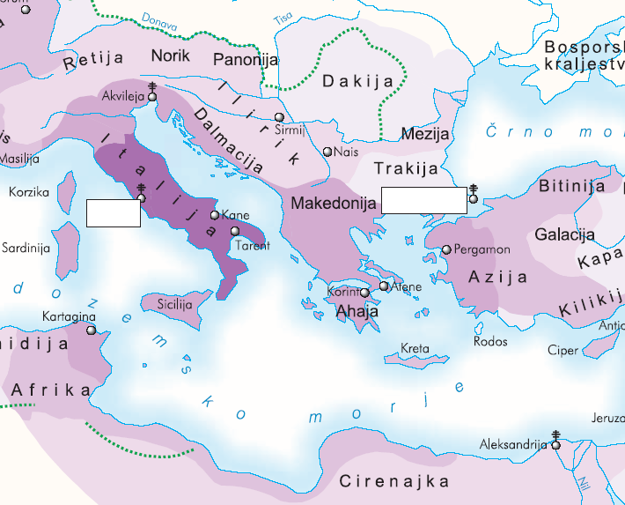

3. Kateri del cesarstva je postal uspešnejši? Kaj se je zgodilo s cesarstvom za časa vlade Konstantina Velikega?
4. Kaj se je zgodilo leta 476?
5. Zakaj je pomembna Bitka pri Frigidu? (Kje je potekala, kaj se je zgodilo po legendi?)

